**時間管家**

**第8組**

1. **專案動機**

在事情多的時候，大多數的人都會因為不知道要從何開始而規劃行程，但往往在規劃完成後都沒有確實執行計畫，又或是過了一天卻不知道到底做了哪些事，因此我們希望能夠開發出一個能夠協助規劃行程並記錄各項事務的實際執行時間，以幫助使用者了解自身時間規劃的狀況。

1. **資料收集**
2. **探討議題：**

* 現在的人有無時間規劃的需求？
* 市面上是否已經有可用的工具？
* 該工具是否真的能解決問題？
* 大眾的時間規劃經驗。
* 大眾所期望能擁有的功能。

1. **調查方式：**

使用DoSurvey平台製作問卷。

問卷連結：

<https://www.dosurvey.com.tw/SurveyStart.aspx?id=9B177D6DA6496BD7>

1. 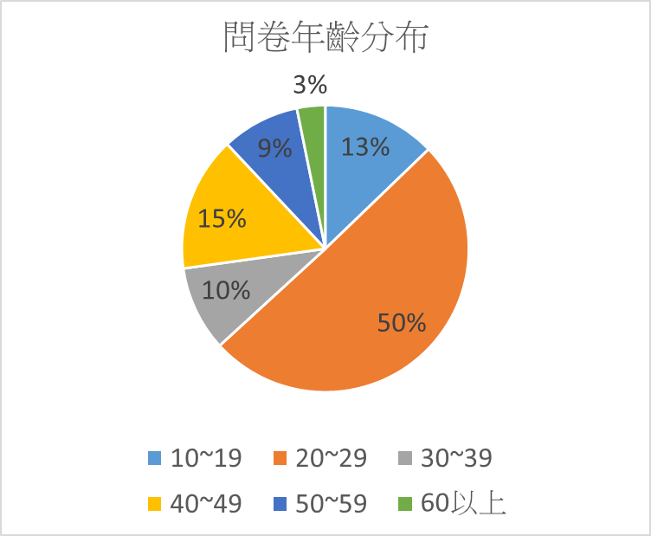**調查結果：有效問卷數量為128份**

* 問卷年齡分布
* 一半以上的人都有時間管理的習慣(需求)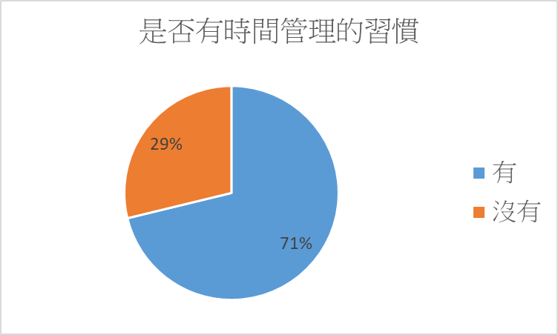
* 目前手機是大家最常用來記事或是管理時間的工具

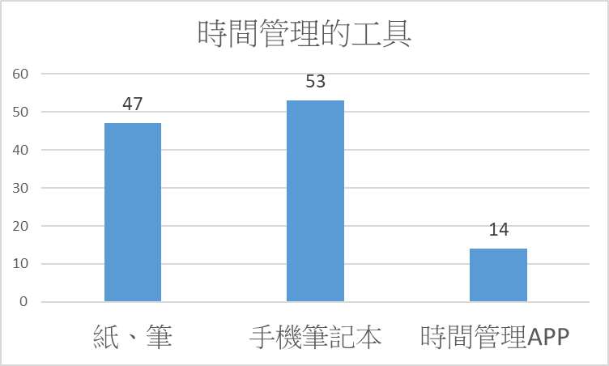

* 大多數人儘管有記事還是缺乏行動力，推測可能為傳統的紙、筆或是手機記事本沒有時間通知功能

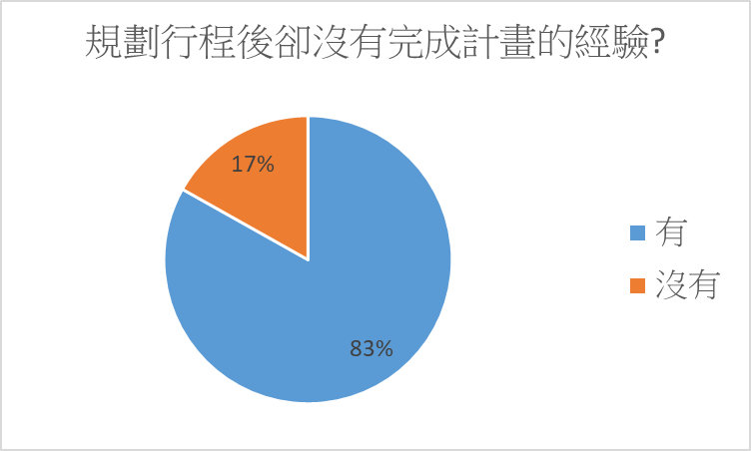

* 統計使用者預期希望提供的功能以利後續產品設計

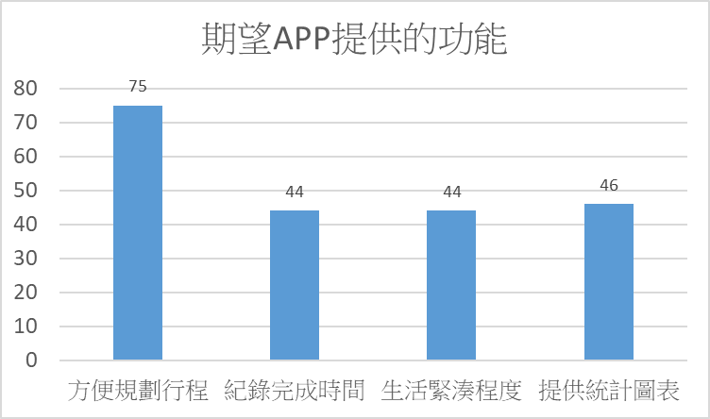

目前主要會將這四項功能實作到APP上，並且會以方便規劃行程為首要考量將此功能放在首頁，以供使用者快速規劃。

1. **目標族群**

我們設定的使用族群為熟悉手機基本操作的人，以及考慮到問卷調查的統計資料：各年齡需求比，於是我們選擇20 ~ 39歲為我們的主要客群。

* 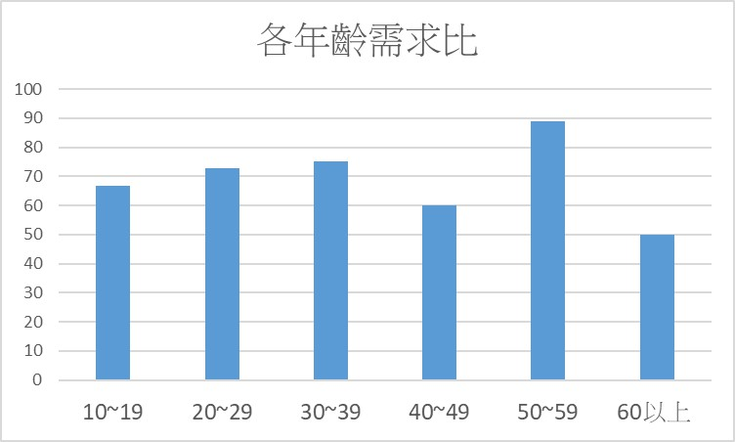下圖為各年齡層是否有時間管理需求的比例圖

1. **產品介紹：UI介面**

* **首頁**
* 時間管家首頁
  + 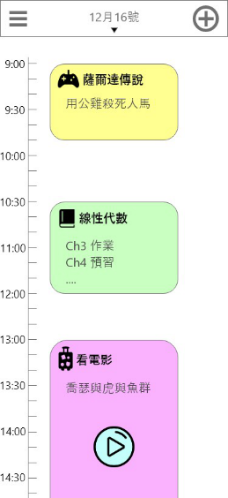**今日行程**

考量到大部分使用者開啟此app都是在確認行程，因此我們將當日的行程規劃顯示在首頁，方便使用者確認行程。

* **新增事務快捷鍵**

根據問卷調查結果，大部分民眾都較為希望能夠方便快速的規劃行程，因此我們將新增行程的功能放到每個介面的右上方，方便使用者快速導向新增事務的介面。

* **計時按鈕**

透過點擊螢幕正下方的計時按鈕，會彈出計時介面，預設的計時項目及類別為當前規劃的待辦事項，若使用者有行程的臨時變動也可自訂欲計時項目及類別，開始計時後可點擊終止圖示結束計時。

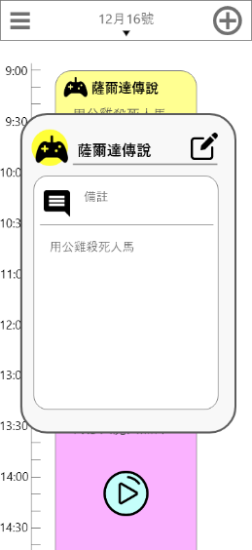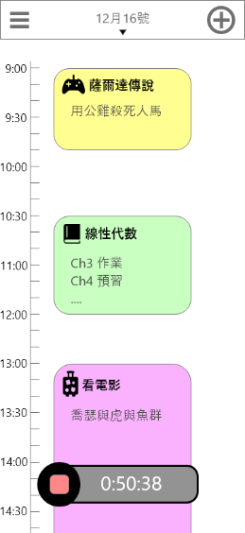

* 開始計時介面
* 計時中介面
* **側選單**

點擊左上方的選單按鈕，可開啟側選單切換至行事曆、新增事務、統計報表、今日行程的介面。

* **行事曆**

進入行事曆介面後，會以一個月的形式呈現已規劃事項，並以顏色區分事項的類別，使用者選擇欲觀看的月份，點擊特定日期的欄位即可跳轉至所選的行程介面（類似首頁的今日行程）。

* **新增待辦事項**

藉由點擊右上方的快捷鍵，可跳轉至新增待辦事項的介面，使用者可以選擇事項類別及名稱，亦可新增自訂類別(包含圖示及顏色)，在下方欄位可設定起始和結束的日期與時間、設定提醒相關設定與備註。

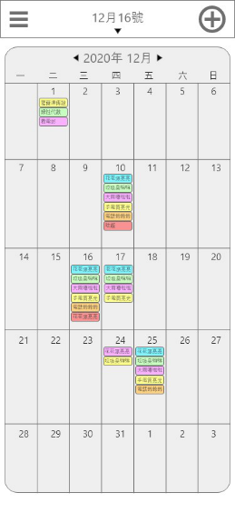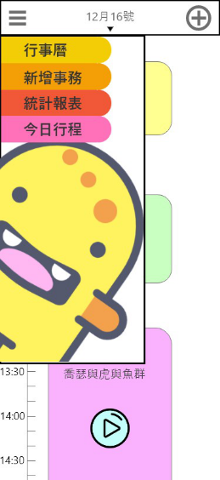

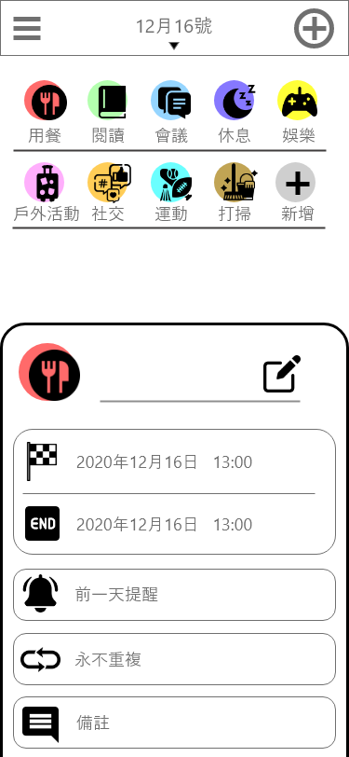

* 新增待辦事項
* 行事曆
* 側選單
* **統計報表**
* 時間分析數據
* 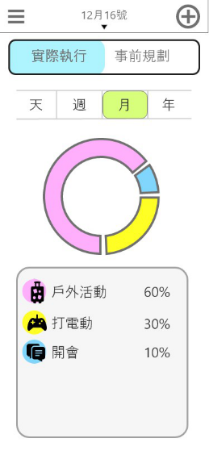**顯示各事項占用時間比例**

以類別作為區分統計出各類別所花的時間比例，點擊該項目及可跳轉至該類別的詳細報表。

* **可選擇時間範圍**

提供以一天、一周、一月、一年為單位的統計報表。

* **可分為實際執行時間與事前規劃時間**

方便使用者比較自己事前規劃和實際執行後的時間分布。

* **統計報表（類別詳細報表）**
* 詳細報表
* 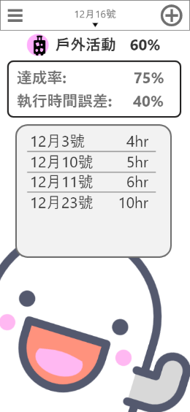**標題**

上方顯示目前類別及該類別占用時間比例。

* **表格1**

包含達成率、實際執行時間誤差。

* **表格2**

詳細列出該類事項規劃或執行的各個日期，點擊該日期及可跳轉至當天的行程介面（類似首頁的今日行程）。

1. **使用說明**

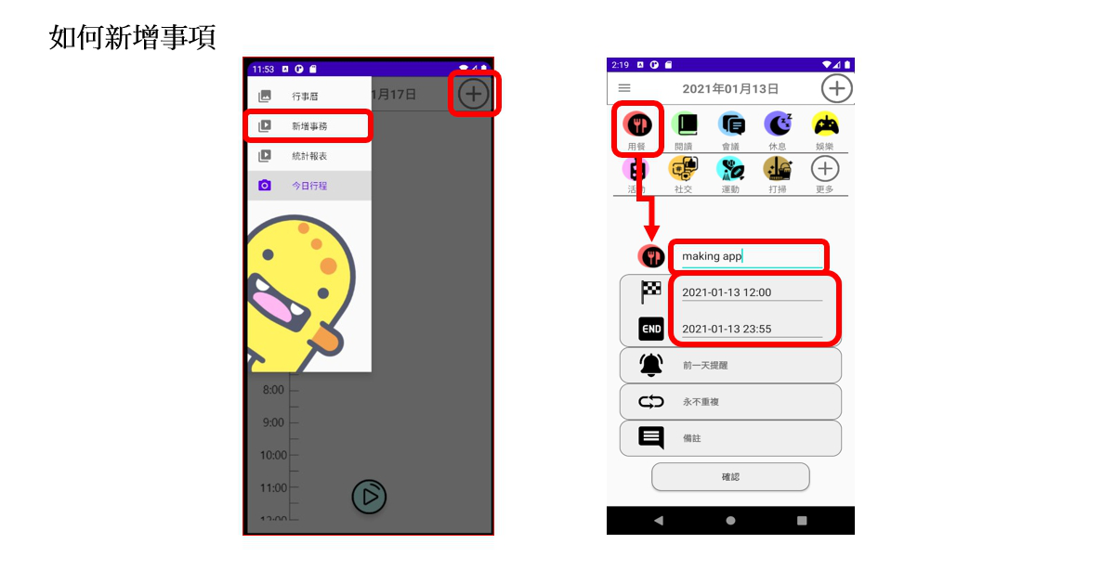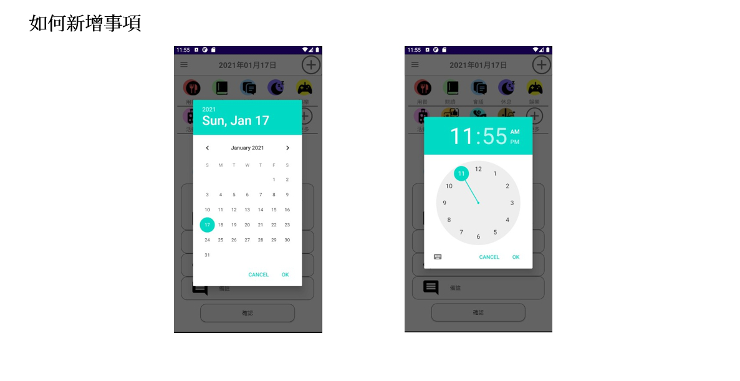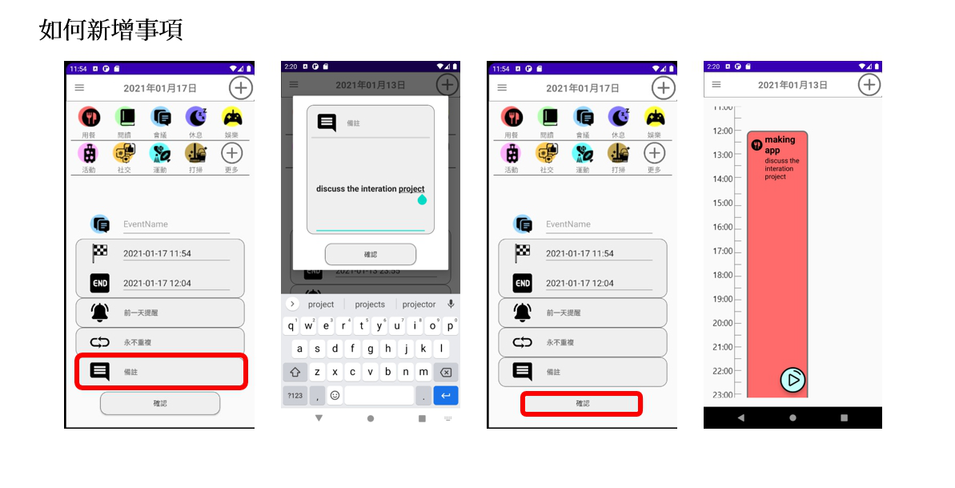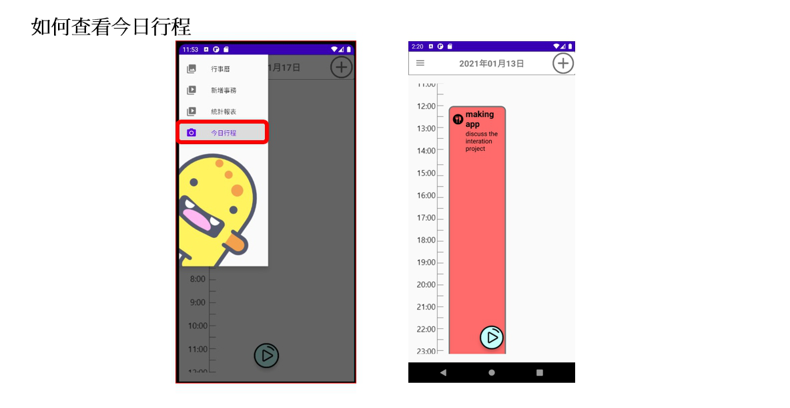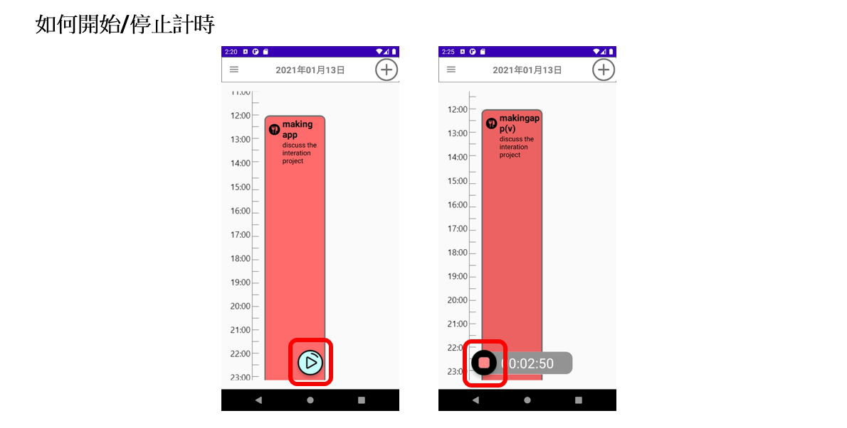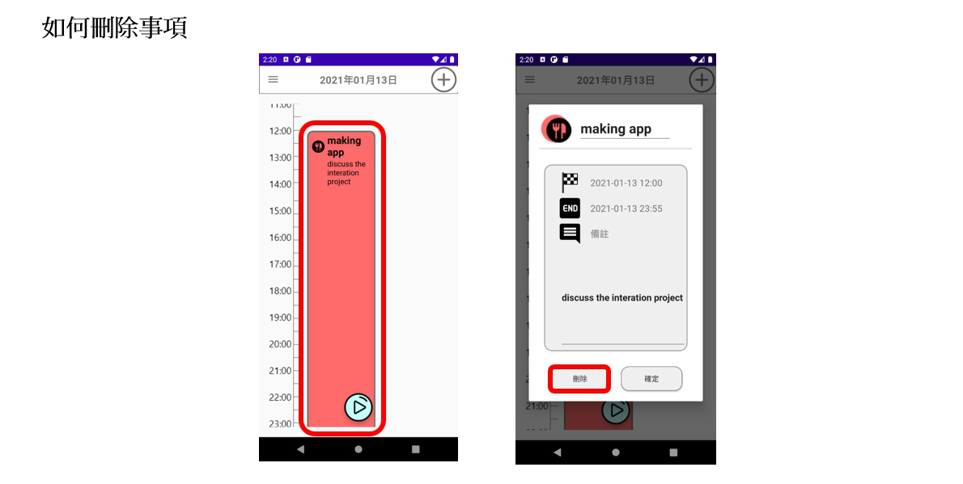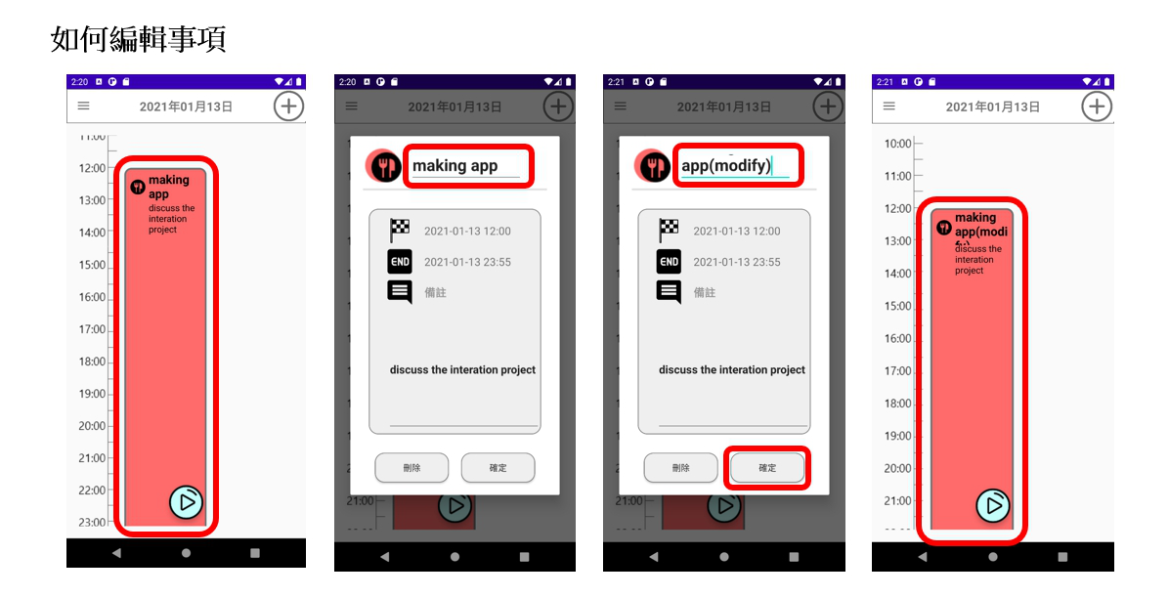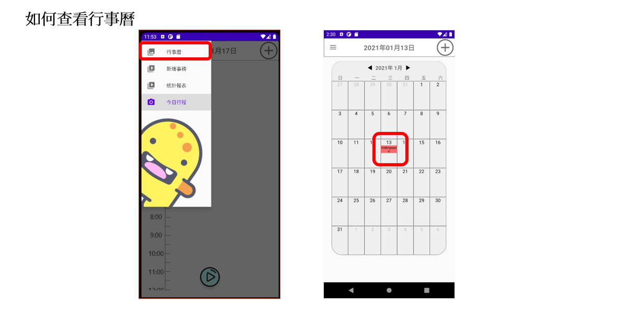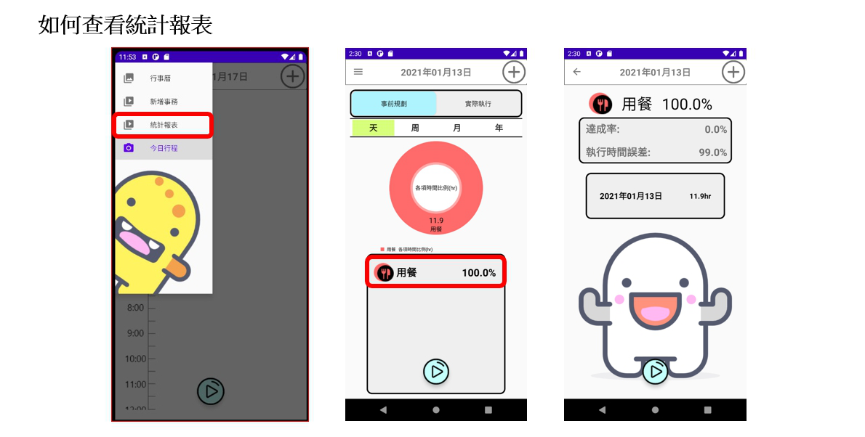

1. **與其他產品比較**

* APP1： Grid Calendar

產品問題：

1. 甘特圖實際上並不適合閱讀，圖示風格不夠統一，無法一眼看出重點，有些眼花撩亂的感覺。
2. 只能以一天為單位，無法精確的紀錄時間。

* APP2： 小番茄–番茄工作法&任務鍵盤

產品問題：

* + - 1. 首頁沒有規劃資訊，不符合使用者習慣。
      2. 無法設定事務類別，無法預先規劃事務時間，不知道要幹嘛的番茄指數，使用指導常駐，使用者熟悉後變得礙眼。
      3. 只能以單日形式觀看，事務累計時間非常不明顯，「已安排」在使用半小時後仍然不知道如何使用。
      4. 計時頁面除了計時功能外，上方的事件欄位，也不清楚其功能為何。
* APP3

產品問題：

* + - 1. 首頁沒有規劃資訊，不符合使用者習慣，且無法預先規劃行事曆，不具備提醒功能，計時功能無法暫停。
      2. 沒有日曆，單純的列表形式，難以讓使用者看出各事件所佔的時間比例。
      3. 只能以單日形式觀看，事務累計時間非常不明顯。
* APP4

產品問題：

1. 單純打卡功能，不具備紀錄時間、事前規劃、統計報表的功能。

* APP5：Google日曆

產品問題：

1. 查看單日行程步驟繁瑣。

2. 不具備記錄實際執行時間的功能。

3. 沒有統計報表。

* 統整各app問題後做出的改善

1. 首頁以一天為單位的縱向卷軸顯示當日行程，並以顏色區分事件類別。
2. 行事曆則以月曆方式呈現，並會簡略顯示每日的行程，方便使用者確認大致規劃事項。
3. 可以設定事務類別並預先規劃事務時間。
4. 可以暫停計時、提供日曆方便觀看。
5. 可以紀錄時間、事前規劃並提供統計報表功能。
6. 方便查看當日行程，提供紀錄執行時間的功能。

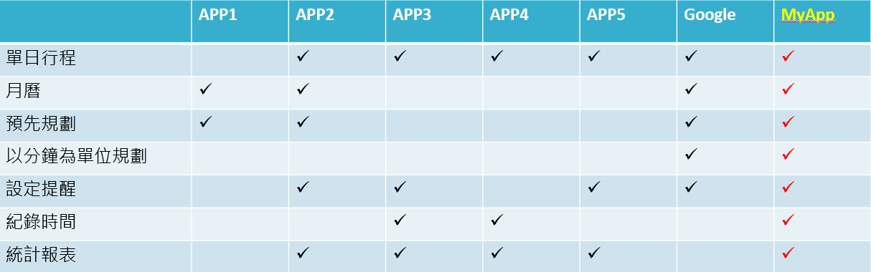

1. **系統評估**
2. 在首頁的計時按鍵不知道在幹嘛，雖立意良好但必須再多加說明該按鈕。
3. 目前只有類別可以查看達成率，使用者會希望能夠以[天]為單位檢視。
4. 同一種類別的事件，無法在統計報表上看出差異。
5. 使用介面缺乏文字說明，導致使用者不知道該如何操作介面
6. 希望能夠在介面內顯示目前所在的介面。
7. 許多介面使用者不知道可以點選，表示必須將按鈕做的更像按鈕。
8. 功能不夠直白，讓使用者需要猜測該功能的作用。
9. 希望能在不開啟app的情況下使用計時功能。
10. 許多人反映一開始不知道開如何操作app，因此我們希望之後會加上使用引導的功能。
11. 某些顏色搭配不是很協調，我們希望之後能由專業設計師幫忙這部分的工作。
12. 有使用者反映每次都要按下計時案按鈕來開始跟結束很麻煩，因此我們計畫在未來新增打卡功能在事後進行以達成事務的登記，就不用每做一件事情就按一次。
13. **時間規劃**

**開發時間預計為 2 個月**

11/25 ～ 12/02：討論Project方向，確定主題，規劃成品架構。

12/03 ～ 12/08：設計問卷，分析市場需求，確定產品方向。

12/09 ～ 12/22：程式撰寫。

12/23 ～ 01/05：程式撰寫。

01/06 ～01/13：成品評估。

1. **組員分工**

* 詹智鈞(組長)：人員分配、進度追蹤
* 周哲宇(文書)：書面報告、開會紀錄、口頭報告
* 張景淵(介面設計師)：產品風格設計、介面圖樣設計
* 蔡承哲(數據分析師)：問卷設計、問卷結果分析
* 陳又霆(軟體工程師)：系統開發、撰寫軟體
* 周昱廷(軟體工程師)：系統開發、撰寫軟體